Klasa 2B 03.04

Topic: I’ve got a terrible toothache.
Pytamy o powód złego samopoczucia i opisujemy dolegliwości.

- podręcznik strona 42,43- przypomnij sobie historyjkę – wysłuchaj lub obejrzyj
- podręcznik strona 44- przeczytaj wyrazy i wskaż je na obrazku
- w zeszycie zanotuj SB p.44, ex.2 i ponumeruj 1-6 -zapisz części ciała krokodyla
1. head
2.
3.
4.
5.
6.
- wysłuchaj piosenki Snap, snap, snap- nagranie 2.40 lub na naszej stronie( wygląda to tak):
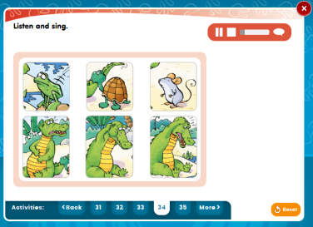
- podręcznik strona 44,zadanie 4- przeczytaj pytania i dopasuj odpowiedzi
- podręcznik strona 44,zadanie 5- wysłuchaj i poćwicz wymowę zdania (słówko terrible- okropny)
- wykonaj zadania w zeszycie ćwiczeń na stronie 41

- zachęcam do przesyłania wykonanych zadań na angielskihome@gmail.com

